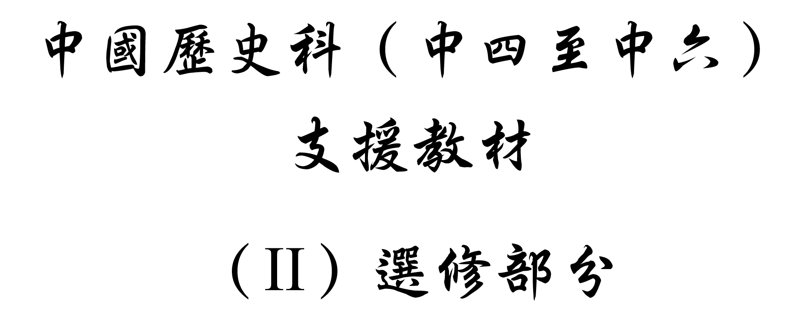



學習重心：南宋的臨安

建議分析內容：

- 南宋背海建都的特點。
- 臨安工商業與文化的發展。

探討問題建議：

- 南宋為何選擇臨安為國都？
- 宋室南渡之後，臨安如何成為文化的中心？
探討問題建議（1）：南宋為何選擇臨安為國都？



「杭州是中心。一面有海上的退路，一面有長江下游和太湖區域的富庶，還有一面是浙東山區的屏障。」

「在這背海面陸的基本地帶的外面，有一輔助地區。……第一是靠北的淮河地區。雖然經濟上不發達，有些縣始終沒有完整的城牆，不容易防禦敵兵侵入。可是幸好地勢起伏，河流交錯，湖沼縱橫，對騎兵作戰不利。……金兵打南宋，雖然一鼓作氣，長驅直入，東掃錢塘，西指江西中部。但不久就發現，淮南地區很難肅清[起義的隊伍和匪賊的集團」。因此後方補給，也就難以為繼，不得不撤兵北退。」

「另一個輔助地區，是襄陽一帶。它最大的軍事作用是策應。一方面和淮河成犄角之勢，可以從側面牽制北敵的攻勢。另一方面，又可以西連陝西四川的外衛。所以襄陽可以叫做聯衛地區。」

參考：劉子健：〈背海立國與半壁山河的長期穩定〉，《中國學人》第四期（1972），頁3。



「高宗最初在濟州起兵，繼而在歸德即位，任用的大臣是汪伯彥和黃潛善。有好些官僚，都批評這任用的錯誤。但高宗決不改變，主要是因為汪黃二人，熟悉淮河一帶的漕運。等到退到江南，他又罷斥汪黃，把戰敗的責任推在他們身上。這固然是因為反對他們的人愈來愈多，證明他們不能收攬士大夫的擁護。但同時也因為汪黃對江南財政，並不熟悉，可以另用更合適的人。」

「安撫陝川的張浚也是如此。張浚最要緊的措施，就是整理四川的財政。試問沒有四川的財力，又怎能維持陝南的前線？」

參考：劉子健：〈背海立國與半壁山河的長期穩定〉，《中國學人》第四期（1972），頁7。



「經濟重心南移，南方賦稅的負擔亦重。唐代宗時『天下租賦所入不過千二百萬，而江南之利實居其半。』北宋時仍然如此。自王安石改革後，徵稅項目增加，南宋除沿用其制外，並復經制錢（一種附加稅，原為徽宗時為討方臘而創），創總制錢（將若干雜稅合併徵收），添酒錢，折帛錢，月椿錢，和糴錢等。孝宗淳熙末年，歲入緡錢達六千五百三十萬緡，已和神宗熙寧元豐年間行新法後的歲入六千餘萬緡相等。至於鹽酒雜課，南宋時期亦增加。」

資料來源：陶晉生：《宋遼金元史新論》（香港：中國史學社，缺日期），頁156。



《宋會要輯稿．職官》載紹興7年（1137）宋高宗的說話：「市舶之利最厚，若措施合宜，所得動以百萬計。」

引文大意：「市舶」的利潤最為豐厚，若果經營得宜，朝廷可以每年賺取過百萬貫的銅錢。



《宋會要輯稿．職官》：「〔紹興〕六年十二月十三日，〔宋高宗〕詔蕃舶綱首蔡景芳特與補承信郎。以福建路提舉市舶司言，景芳招誘販到物貨，自建炎元年至紹興四年，收淨利錢九十八萬餘貫，乞推恩故也。」

引文大意：宋高宗賜給從事外國貨船的船長（綱首）蔡景芳補承信郎的官銜。這個決定是來自福建路提舉市舶司的建議，因蔡景芳從外國進口貨物，令朝廷於建炎元年至紹興四年間，獲得純利超過九十八萬貫銅錢，故有這項的恩賞。



（《宋會要輯稿‧職官》「紹興十四年（1144），一時措置，抽解四份^{註}，以市舶司言蕃商陳訴抽解太重。」

紹興十六年（1146）九月二十五日廣南市舶司報告：「近年商販乳香頗有虧損。上曰：市舶之利，頗助國用，宜循舊法，以招徠遠人，阜通貨賄。」

「十七年（1147）十一月四日，（高宗）詔三路市舶司，今後蕃商販到龍腦、沈香、丁香、白豆蔻四色，並依舊抽解一份，餘數依舊法施行。」

註﹕「抽解」亦稱「抽份」，是從全部貨物中抽取若干份（總數為10份），作為市舶稅。四份是40%，一份則是10%。



「舶稅：由市舶司徵收，舶貨入境，先行抽解，一般十分抽一，有時高達十分之二、三、四，但如鐵等粗貨有二十五分抽一者。抽解之後，禁榷物貨全部博買入官，其餘則按一定比例博買，抽解和博買之後，方許與商民交易。」

參考：《中國歷史大詞典‧宋史》（上海：上海辭書出版社，1984年），頁263。



《宋史‧食貨志》：「宋之經費，茶、鹽、礬之外，惟香之為利博，故以官為市焉。」

建議討論問題：

閱讀資料一，回答以下兩問：

- 選臨安為國都在軍事上有什麼優點？

- 試在以下的地圖上，將臨安外圍的兩個輔助地區，以圖形標示出來。

南宋地圖
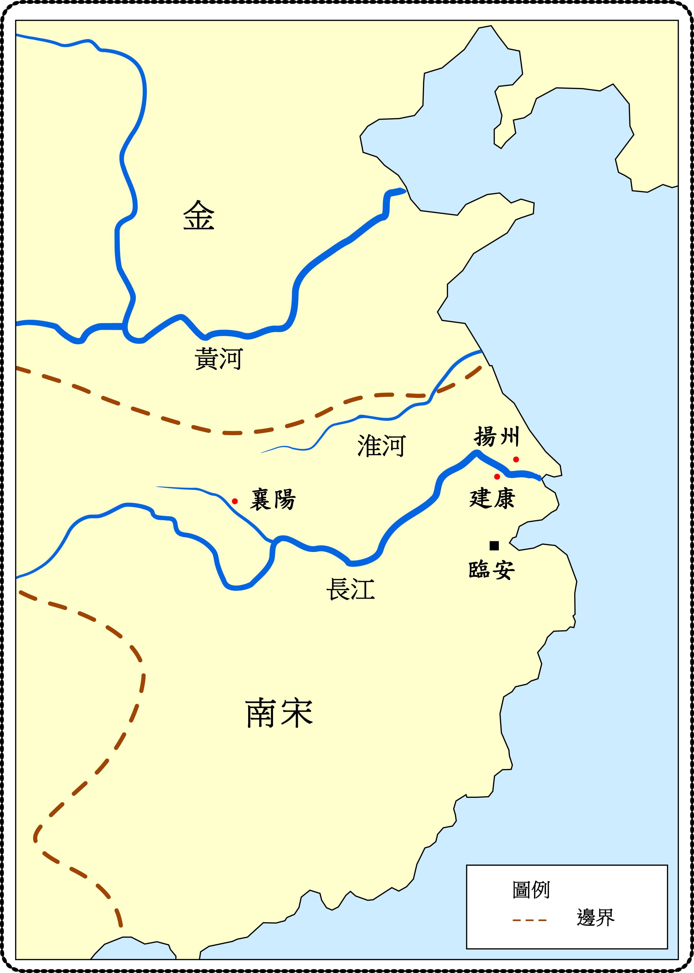

- 據資料二，高宗起用汪、黃及張浚，顯示他在南宋建國時有什麼經濟／財政上的考慮？這種考慮基於當時什麼形勢？

- 一些史學家認為南宋政府存在一種「重稅政策」，你同意嗎？資料三所顯示的南宋政府理財態度，與當時金朝在華北盤踞有何關係？（金朝在華北盤踞帶來兩個影響：（i）失去半壁河山，南宋政府的稅收比北宋減少；（ii）因與金朝敵對，南宋必須在邊境維持大量軍隊，軍費支出增加。）

- 參考資料四、五，什麼是「市舶」？「市舶司」的設置有什麼作用？你認為宋高宗的「推恩」政策，對促進海外貿易有幫助嗎？

- 據資料六，南宋的對外貿易政策有什麼彈性？

閱讀資料七，回答以下兩問：

- 何謂「博買」？（博買就是在抽分之餘，由官府統購某些舶來貨的全部或部份。博買後，才准舶商私販。）

- 為什麼南宋政府可以在產品入口的過程中，獲取利潤？

- 參考資料八，在南宋初年，蕃貨之中，哪一項最為朝廷的主要經費來源？所謂「官為市」是什麼意思？（所謂「官為市」，即由官府完全壟斷市場上的〔香〕買賣。）

- 總結以上各項資料，劉子健認為南宋不單「背海建都」，更是「背海立國」。試總結本部分的資料，從軍事及經濟兩方面評析他的說法。
探討問題建議（2）：宋室南渡之後，臨安如何成為文化的中心？

「留在開封、河南山東一帶的士大夫，事過境遷，已經看出高宗沒有力量收復京師，不免接受金人佔領的現實。因此對他們參加劉豫號稱大齊的政權，誘惑性相當大。只有兼收並蓄的方針，才能勸誘北方的士大夫南來效忠，阻擋他們不要跟劉豫走。」

「光是用忠君等等的政治口號是不夠的。幾百年來，以至今日的史評都說，南宋有個大缺點——官多、士多。事實上確實如此。南宋官僚，不做現任官職，多半還給宮觀祠祿。等於現代的掛名差使，拿一份退休的待遇。太學的學生，州學的學生，都有供養。這是不是浪費呢？從行政的觀點說，當然是等於無功受祿，吃飯不做事。可是就統治的觀點來說，這是施小惠以防大亂，把這些統治階級的份子，全部維繫住。」

資料來源：劉子健：〈背海立國與半壁山河的長期穩定〉，《中國學人》第四期（1972），頁7-8。

「由於政治重心的南移，北方人口大量南遷。……為了接待西北流民，南宋政府在城內外設立了十多個接待處，其中城北夾城巷的妙行寺，從北宋末到南宋初，陸續接待外地流民近三百萬眾，故後來改名接待寺。南宋政府還在崇新門外建鹿苑寺，專門接待北方遷來的大批僧侶。由於外地居民的源源遷入，到了南宋末年，杭州的外地居民超過土著。」

資料來源：林正秋：〈南宋時期杭州的經濟和文化〉，《歷史研究》（1979年），第12期，頁44。

根據《全宋詞》輯錄的一千多個作家，可以找到的籍貫中，有以下的地理分佈：

今地名 | 北宋詞人 | 南宋詞人
河南（北方） | 18 | 28
河北（北方） | 13 | 41
山東（北方） | 9 | 12
山西（北方） | 4 | 5
陝西（北方） | 11 | 3
甘肅（北方） | 1 | 1
安徽（南方） | 12 | 35
江蘇（南方） | 21 | 43
江西（南方） | 25 | 78
浙江（南方） | 35 | 138
湖北（南方） | 4 | 3
湖南（南方） | 1 | 17
福建（南方） | 14 | 63
廣東（南方） | 1 | 6
雲南（南方） | --- | 1
四川（南方） | 22 | 28

參考：張家駒：《兩宋經濟重心的南移》（武漢：湖北人民出版社，1957年），頁142-143。

「南宋臨安府的坊刻、私家刻書之盛居全國首位。杭城內外，刻書鋪林立。……杭州刻書不僅數量多，而且講究質量，字體工整，刀法圓潤，紙堅色白，墨色香淡。北京圖書館所存的宋版書，至今還保存一股清香氣味。再加上校勘精細，錯誤較少，很受人們的重視。」

資料來源：林正秋：〈南宋時期杭州的經濟和文化〉，《歷史研究》（1979年），第12期，頁45。

有關宋代書院的數字統計，不同學者所做的統計雖有差異，但北宋、南宋分別所佔比例卻相當接近：

（1） 「宋代書院203所，其中北宋建47所，約佔總數的23%；南宋建達156所，約佔總數的77%。」（曹松葉〈宋元明清書院概況〉）

（2）「〔宋代書院〕最高為397所，其中北宋約佔22%，南宋約佔78%。」（喻本伐、熊賢君《中國教育發展史》）

參考：張全明：〈試析宋代中國傳統文化重心的南移〉，《江漢論壇》（2002年），第2期，頁68。

「北宋時代，官學經費，上至太學、國子學、下至州縣學，概由政府負擔。崇寧興學時，不但太學、國子學，連州縣學甚至小學都由官府給食，所以陸游的《老學庵筆記》中有『州郡建學，聚學糧，日不暇給』之語。南宋初由於戰爭造成嚴重的財政困難，使政府無力維持這一龐大費用。官學經費既短缺，學校自然辦不下去。……在這種情況下，私人辦學之風又逐漸興起，書院再次應運而生。」

參考：關履權：《兩宋史論》（河南：中州書畫社，1983年），頁121-122。

（明）田汝成《西湖遊覽志餘》卷五：「〔賈〕似道令人販鹽百艘，至臨安賣之，太學生有詩云：『昨夜江頭長碧波，滿船都載相公鹺，雖然要作調羹用，未必調羹用許多。』」

背景：賈似道（1213-1275）：理宗嘉熙2年（1238年）登進士第，時姐已為貴妃。開慶元年（1259），理宗拜似道為右丞相。景定5年（1264），理宗死，度宗立。咸淳3年（1267），進似道太師，平章軍國重事。

引文大意：〔賈〕似道令人利用過百艘船，走私食鹽到臨安售賣，被當時太學生以詩譏諷，內容說即使宰相要鹽作調味，也不需要買那麼多。

（南宋）陸游《老學庵筆記》：「今僧寺輒作庫，質錢取利，謂之長生庫，至為鄙惡。」

引文大意：陸游認為當時的佛寺設立長生錢庫，使客人可以存錢而得到利息，那是非常鄙惡的事情。



長生庫在唐代稱「無盡藏，是指佛教寺院儲存信眾所施的財帛珍寶的倉庫而言，後來因為寺院利用這些物貸放民間生息，故稱為長生庫，取其生生不息之意。」

參考黃敏枝：〈宋元佛教寺院的長生庫與金融業〉，收入國立台灣大學歷史學系主編：《轉變與定型：宋代社會文化史學術研討會論文集》（台北：國立台灣大學歷史學系，2000年），頁278。



「孝宗乾道七年（公元1175年），日本名僧覺阿和其法弟金慶不遠萬里來到杭州，投拜靈隱寺的慧遠禪師為師。這位慧遠禪師就是家喻戶曉的濟公和尚的師父。」

「日僧不可棄俊芿於慶元五年（公元1199年）和嘉定三年（公元1210年）先後兩次來到杭州臨安徑山寺及杭州下竺寺，與佛教中德禪、律等教名僧論道。……嘉定四年（公元1211年），他回國時，帶去大量的圖籍，其中有天台教觀文字716卷、律宗大小部327卷、華嚴章疏175卷、儒書256卷、雜書463卷以及法帖、堂帖、御筆碑文等計76卷，共計2013卷。」

「端平二年（公元1235年），日僧圓爾辨圓先後在杭州歷訪淨慈、靈隱、徑山諸寺的名僧。」

「宋理宗時，神子榮尊、性才法心、隨乘湛慧、聞陽湛海、妙見道祐、音（禪人）、悟空敬念、生（藏主）、一翁院豪、印（上人）覺琳、心地覺心、源心、無關普門、無象靜照、寒岩義伊、俊（侍者）、南海宏海、正見、南浦紹明、禪忍、舜（上人）、廣聞、合（上人）、無外爾然、約翁德儉、桂覺瓊琳等許多日本僧人均在杭州的淨慈、靈隱、下天竺、徑山諸寺住過。……日本僧還注意學習杭州的印刷技術。聞陽湛海等日僧來到宋朝，長期住在『天下印書，以杭州為上」的杭州。』」

參考：吳振華：《杭州古港史》（北京：人民交通出版社，1989年），頁140-141。
建議討論問題：

- 參閱資料一，劉子健認為南宋初年朝廷對文人「兼收並蓄」，那是什麼政策？這個方針與南宋初年的政局有何關係？

閱讀資料一、二，回答以下兩問：

- 南宋初年，政府積極吸引北方移民，這在政治上基於什麼考慮？

- 大量北方移民來到杭州，對杭州的經濟會帶來什麼影響？（對經濟帶來正面的影響：一方面提供大量的勞動力，另方面則增加對農產品的需求，二者均加速了江南的開發，以及市場的蓬勃發展。）

- 有謂南宋時期，當中國經濟重心南移的同時，文化重心也南移到南方。這個說法能否成立？試根據資料三加以評述。

- 據資料四，南宋臨安的出版事業，怎樣反映民間的經濟富裕和文化程度？

閱讀資料五、六，回答以下兩問：

- 與北宋時期比較，南宋時書院發展有什麼特色？（南宋書院較北宋增加，但主要是私立的。）

- 南宋書院缺乏政府財政的支持，那麼它們的營運經費從何而來？這與南宋的經濟發展有何關係？（依賴學費，南宋社會普遍富裕才可以支持這麼多的私營書院。）

- 據資料七賈似道的例子，富裕的臨安對於飽讀聖賢書的士人，充滿什麼引誘？（經營商業）

- 參閱資料八、九，你認為在陸游的心目中，佛寺應該怎樣運作？陸游覺得南宋的佛寺經營「鄙惡」的事業，你認為這與南宋的商業發展有何關係？（在商業高度發展下，南宋社會資金充裕，投資的渠道應運而生，連佛寺也出現集資的功能。）

- 據資料十，為什麼杭州能吸引大量日本僧人遠渡求法？（（i）臨安是當代東亞的佛教文化中心；（ii）日本僧人希望學習杭州的先進印刷術，以幫助他們在日本傳播佛教。）

總括所有資料，回答以下兩問：

- 中國南方在南宋時代成為文化重心，對臨安作為國都有什麼影響？

- 臨安成為國都對中國南方文化帶來什麼影響？

參考書目

《泉州港與古代海外交通》（北京：文物出版社，1982年）

張家駒：《兩宋經濟重心的南移》（武漢：湖北人民出版社，1957年）

吳振華：《杭州古港史》（北京：人民交通出版社，1989年）

黃敏枝：〈宋元佛教寺院的長生庫與金融業〉，收入國立台灣大學歷史學系主編：《轉變與定型：宋代社會文化史學術研討會論文集》（台北：國立台灣大學歷史學系，2000年）

張全明：〈試析宋代中國傳統文化重心的南移〉，《江漢論壇》，2002年，第2期。

林正秋：〈南宋時期杭州的經濟和文化〉，《歷史研究》，1979年，第12期。

陶晉生：《宋遼金元史新論》（香港：中國史學社，缺日期）

賈大泉：《宋代四川經濟述論》（成都：四川省社會科學院出版社，1985年）

劉子健：〈背海立國與半壁山河的長期穩定〉，《中國學人》，第四期（1972），頁1-14。

斯波義信：〈南宋米市場分析〉，收入劉俊文主編，索介然譯：《日本學者研究中國史論著選譯》第五卷（五代宋元）（北京：中華書局，1993年）

關履權：《兩宋史論》（河南：中州書畫社，1983年）

